Муниципальное бюджетное общеобразовательное учреждение
«Бехтеевская средняя общеобразовательная школа
Корочанского района Белгородской области»

Всероссийский этап конкурса

«Моя малая родина: природа, культура, этнос»
Номинация: «Природа и этнос»

Лекарственные растения Корочанского района
и их использование в народной медицине

Выполнила
обучающаяся 9 «А» класса
Воронова Анна
Руководитель
Фурманова В. И.

с. Бехтеевка 2022 г.

Содержание
Введение…………………………………………………………………..….3-4
Научный метод исследования …………………………………………..….4-5
Практические методы исследования………………………………………5-15
Результаты маршрутного метода исследования территории…….…..7-14
Лекарственные растения Бехтеевского сельского поселения…………..14-15
Результаты метода опроса……………………………………………….15-18
Заключение…………………………………………………………………..18
Выводы……………………………………………………………………....19
Практическая значимость работы……………………………………….....19
Источники информации…………………………………………………….20
Приложение………………………………………………………………….21-26

Введение
Человеку с давних пор известны возможности лечения многих заболеваний лекарственными растениями. Знания о лекарственных растениях пришли к нам из древности. Лечебные свойства растений были почерпнуты в результате наблюдений за животными.
Уже за 6-7 тысяч лет до нашей эры в Вавилоне, Египте были созданы сады лекарственных растений. Сведения о том, как действуют лекарственные растения на больной организм, передавались из поколения в поколение, а порой сохранялись в тайне, оставаясь достоянием семьи или узкого круга людей.
Русский путешественник Н.И.Лепехин в 1784 году писал, что «лучшие лекарственные средства не умствованием врачей, но употреблением простолюдинов открыты были».
После 1921 года лекарственные растения стали использовать в научной медицине. Лекарственные растения в настоящее время широко используются как в домашних, так и в фармацевтических целях.
Актуальность выбранной темы заключается в том, что сегодня:
с одной стороны, остро стоит вопрос о качестве производимых лекарственных препаратов в фармацевтике (мы узнаем об участившихся случаях «подделки» из средств массовой информации);
с другой стороны, лечение химически созданными препаратами оказывается дорогим, не всегда доступным, а лекарственные растения оказываются «под рукой» и бесплатны.
Исследования о видовом составе лекарственных растений в окрестностях села Бехтеевка Корочанского района, значении лекарственных растений в жизни населения ранее не проводились. Краеведческая работа по месту моего жительства помогла собрать картотеку целебных растений с целью дальнейшего использования в народной медицине.
Цель работы: знакомство с видами лекарственных растений, произрастающих на территории Бехтеевского сельского поселения, выяснение их использования населением в качестве лекарственного сырья.
Исходя из поставленной цели, я определила следующие задачи:
- изучение видового состава лекарственных растений на территории села и прилегающих территорий;
- выяснение на основе литературных источников информации о лекарственных свойствах выявленных растений;
- составление вопросов анкеты и проведение анкетирования среди населения о применении лекарственных растений;
- сбор материала об использовании плодов дикорастущих лекарственных растений в народной медицине;
- создание буклета с рекомендациями правильного сбора лекарственных растений.

В своей работе я использовала нижеперечисленные методы исследования:
1. Научный метод исследования.
2. Практические методы исследования: маршрутное исследование, опрос.
Объект исследования: лекарственные растения Корочанского района.
Предмет исследования: использование лекарственных растений в народной медицине.
Научный метод исследования
Лекарственные растения использовались в лечебных целях с глубокой древности. Не одно тысячелетие травы служат человеку. С давних времен растения были не только источником питания людей, получением орудий труда, одежды, но и прекрасным средством от болезней. Уже в первобытном обществе люди знали болеутоляющие свойства семейства пасленовых, растения, действующие на пищеварительный тракт, и даже наркотические растения. Выдающийся древнегреческий врач и мыслитель Гиппократ описал 236 растений, которые применялись в медицине того времени.
Гиппократ считал, что в соках лекарственных растений оптимально сочетаются биологически активные, органические и минеральные вещества, чудодейственно влияющие на организм человека. Поэтому он рекомендовал употреблять растения в том виде, в каком создала их природа.
Большая заслуга в истории медицины принадлежит арабским ученым. Они первыми ввели правила для изготовления лекарств, создали учение о ядах и противоядиях, ввели в медицинскую практику новые лекарственные вещества и лекарственные формы, они же первыми ввели испытание лекарств на животных. В 754 году была открыта первая аптека.
Выдающимся представителем арабской медицины был Авиценна. Его произведение «Канон врачебной науки» в течение столетий было настольной книгой не только арабских, но и европейских врачей и оказало большое влияние на развитие европейской медицины.
На Руси, как и у других народов, целебные свойства растений известны были с глубокой древности. Языческое мировоззрение, господствовавшее в Древней Руси, придавало лечению характер сверхъестественный. Поэтому лечение с помощью небольшого набора лекарственных трав велось знахарями, ведунами, волхвами, т.е. людьми, по народным понятиям, знающими, как надо подействовать на нечистую силу. Обычными лекарствами были полынь, крапива, хрен, ясень, можжевельник, подорожник, береза и др. Издавна в Москве продавалось все необходимое для лечения различных болезней.
Возделыванием и применением лекарственных растений интересовались даже цари и князья. В начале XVII в. при Алексее Михайловиче был создан Аптекарский приказ, снабжавший двор и армию травами.
Петр I приказал создать аптекарские школы и огороды – первые плантации лекарственных растений.
Многое изменилось с тех пор, но интерес к целебным травам не угас – наоборот, сейчас он особенно велик. В наше время люди все чаще прибегают и к помощи фитотерапии как научно обоснованному лечению лекарственными растениями, и к народным снадобьям. Соки, отвары, настои, принятые внутрь, наружные примочки и ополаскивания помогают больному организму справиться со многими недугами, избавиться от страданий. Лекарства лесной аптеки ускоряют заживление ран, останавливают кровотечения, исцеляют больное сердце, восстанавливают утраченный аппетит, улучшают пищеварение, излечивают язву желудка, повышают тонус жизни. Порой они помогают в тех случаях, когда даже медицина оказывается бессильной.
Пришедшие в современную медицину из глубины веков, лекарственные растения продолжают нести на себе отпечаток таинственности, зачастую им приписывают чудодейственные силы.

Практические методы исследования
На основе изучения видового состава лекарственных растений на территории села Бехтеевка Корочанского района были разработаны правила качественного сбора лекарственных растений, которые будут отражены в буклете.

«Правила сбора лекарственных растений»
Биологически активные вещества у растений образуются и накапливаются на разных стадиях вегетации. Поэтому лекарственные растения следует собирать в то время, когда в них содержится наибольшее количество этих активных лечебных веществ.
В надземных частях растения эти вещества накапливаются и достигают максимальной активности в период цветения, до образования плодов. В подземных органах растения этот процесс совпадает с концом вегетационного периода (весной, осенью).
Плоды содержат наибольшее количество этих веществ во время полного созревания. Корни и корневища – после увядания надземной части растений, а кора – в период весеннего сокодвижения.
Надземные части растений собирают в сухую погоду, когда они обсохнут от росы. Несоблюдение этого правила приводит к быстрой порче сырья.
Подземные части растений можно собирать в любую погоду.
Почки собирают ранней весной, когда они набухли, но еще не лопнули. Распустившиеся почки лекарственной ценности не представляют.
Листья начинают собирать с начала и на протяжении всего периода цветения растения. Собирают вполне развившиеся, зеленые, не поврежденные насекомыми и не пораженные заболеваниями, а также не поблекшие листья. Их срывают руками или срезают всю надземную часть растения, высушивают ее, а потом обрывают или обмолачивают листья. Высушенное сырье состоит из неповрежденных листьев натуральной окраски с присущим данному растению запахом.
Цветки собирают в начале цветения. В это время они меньше осыпаются и лучше сохраняют окраску при сушке. Цветы собирают в сухую погоду и сушат сразу же после сбора.
Трава – это покрытые листьями цветоносные стебли травянистых растений. Собирают ее в период цветения.
Плоды и семена собирают только зрелыми. После сушки их очищают от пыли и посторонних примесей. Сочные ягоды собирают зрелыми, в пасмурную, сухую погоду и в солнечные дни, утром после высыхания росы или вечером до ее появления. Ягоды, собранные в сильную жару, быстро портятся. Ягоды нельзя мыть в воде и перекладывать из одной емкости в другую.
Корни и корневища заготавливают осенью, когда надземная часть растения уже отмирает, или ранней весной, до того как надземные части тронутся в рост. Корни и корневища лекарственных растений нельзя мыть горячей водой, так как при этом вымываются и действующие вещества.
Кора собирается с молодых ветвей в период усиленного сокодвижения (в момент набухания почек). На ветке ножом делают два поперечных полукольцевых надреза на расстоянии 20-30 см друг от друга и соединяют их продольным разрезом. Затем кору легко снимают. Нельзя срезать кору ножом, так как при этом остаются частицы древесины, что непригодно в качестве сырья.
Очень важно, чтобы растения были собраны в чистых местах, далеко от автомобильных трасс, свалок мусора, промышленных и сельскохозяйственных предприятий.

Виды лекарственных растений, оказывающих
фармакотерапевтическое действие
Заболевание | Название лекарственных растений
Болезни мочевых путей | Береза (почки), почечный чай, хвощ, шиповник, можжевельник, сосна, тыква, барбарис, земляника, ноготки, чеснок, чистотел, бессмертник, кукуруза, ревень, льнянка
Бронхолегочные заболевания | Мать-и-мачеха, синюха, багульник, девясил, сосна, первоцвет, солодка, термопсис
Желудочно-кишечные заболевания | Полынь горькая, тысячелистник, зверобой, мята, ромашка
Сердечно сосудистые | Горицвет, ландыш, полынь таврическая, наперстянка, морозник
Гипертония | Арония (рябина черноплодная), барвинок розовый,  сушеница топяная, боярышник, пустырник, чеснок
Заболевания ЦНС | Заманиха, родиола, лимонник, элеутерококк
Успокаивающие ЦНС | Валериана, пустырник, хмель

Результаты маршрутного метода исследования
лекарственных растений Бехтеевского сельского поселения

Название растения и их местообитание | Лечебные свойства | Фото
Растения леса

Бересклет бородавчатый  Семейство Бересклетовые.  Кустарник, ядовит, обычный вид – не редок. | Цветет с середины мая до половины июня. Растет как подлесок и среди кустарников по долинам рек, в оврагах.  В народной медицине пьют водный отвар цветущих веток при нервных расстройствах и сильных головных болях. | 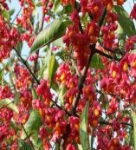
Калина обыкновенная Семейство Адоксовые, а ранее относили к семейству Жимолостные. | Используются не только ягоды растения, но и кора, цветы, корень, косточки калиновые, листья и сок.  Кора калины – общеукрепляющее средство, жаропонижающее;  Ягоды – потогонное и противокашлевое средство.  Цветы эффективны при кожных заболеваниях.  Корень- действенное средство при нарушениях кровообращения.  Листья помогают при фурункулезе и сыпи. | 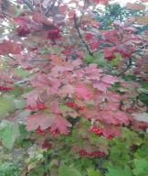
Черемуха обыкновенная Семейство Розоцветные. Невысокие деревья (редко кустарники). | Обладает антибактериальным и вяжущим свойством, поэтому считается довольно эффективным средством при диарее любого происхождения и иных кишечных инфекциях | 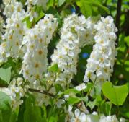
Гравилат городской. Семейство  Розоцветные.  Травянистое растение, растет повсеместно. | Народная медицина использует гравилат для лечения воспалительных заболеваний желудочно-кишечного тракта, поносов, болезней печени. Его также применяют для лечения туберкулеза легких, кровотечения десен, воспаления ротовой полости и горла. | 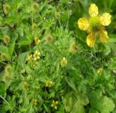
Жостер слабительный  Семейство Крушиновые, кустарник.  Встречается, как правило, в зарослях кустарников, вдоль рек, на опушках широколиственных лесов, на болотах. | Жостер является отличным средством в лечении геморроя и трещин толстой кишки. Настойки на базе это средства применяют для лечения ревматизма и кожных заболеваний. | 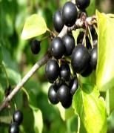
Копытень европейский  Семейство Кирказоновые, травянистое растение, в лесу образует пятна. Встречается часто. | Хорошо помогает при лечении простуды, воспаления легких, астмы, бронхита, туберкулеза. Для этого делают настойку на водке или отвар, в который иногда добавляют молоко с медом. Такие средства обеспечат бронхорасширяющее, противовоспалительное и отхаркивающее действие. | 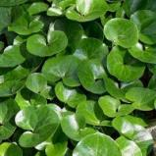
Купена многоцветковая  Семейство Лилейные.  Травянистое растение, растет в лесах, в зарослях кустарников. | Плоды купены используются как рвотное и слабительное средство. В народной медицине купену часто применяют при заболеваниях лимфатической и иммунной систем, а также при различных опухолевых процессах. Настойки или водные отвары корневищ купены способствуют рассасыванию новообразований, в частности, опухолей гортани, пищеварительного тракта и пищевода. | 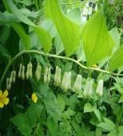
Ландыш майский  Семейство Лилейные,  встречается в смешанных лесах, тенелюбив. | Ландыш используют в народной медицине для лечения нервной системы и аритмии. Цветками и листьями ландыша можно лечить физическое перенапряжение и сердечные неврозы. | 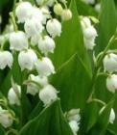
Медуница неясная  Семейство Бурачниковые.  Часто встречаемое травянистое растение смешанных лесов. | Медунице приписывают кровоостанавливающие, ранозаживляющие, противовоспалительные, вяжущие и мягчительные свойства. Применяют как отхаркивающее средство при бронхитах, при поносах. Настоем промывают раны. | 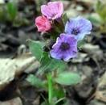
Осина  Семейство Ивовые, дерево, хорошо растёт на различных почвах, образует чистые осинники и входит в состав смешанных лесов вместе с хвойными. | Народные целители рекомендуют использовать молодые, свежие листья дерева для терапии дерматологических недугов и облегчения боли при заболеваниях суставов. | 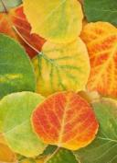
Пролесник многолетний  Семейство Молочайные, многолетнее травянистое растение, растет в смешанных и лиственных лесах в сырых местах. | Активно используется в народной медицине, здесь его можно применять в качестве слабительного и мочегонного средства. Порошок пролесниковой травы и свежий сок растения применяют наружно в виде примочек и компрессов для удаления мозолей и бородавок. | 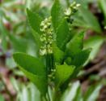
Сныть обыкновенная  Семейство Зонтичные.  Травянистое растение, распространяется широко, растет в смешанных лесах. | Она превосходно помогает при подагре, ревматизме, различных заболеваниях суставов. | 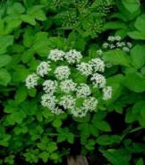
Шиповник майский Семейство Розоцветные. Кустарник.  Растет в разреженных лесах, на полянах, вырубках, безлесых кустарниковых и травянистых склонах. | Сторонники народной медицины очень часто употребляют чай, приготовленный из собачьей розы. По их мнению, такой напиток высокоэффективен при воспалении почек, скарлатине, тифе, а также при заболеваниях печени, желудка, кишечника. Кроме того, это средство употребляют при туберкулезе. | 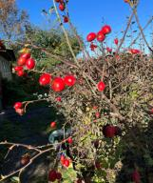
Боярышник кроваво-красный.  Семейство Розоцветные.  Кустарник. Растет в разреженных лесах, на полянах, вырубках, безлесых кустарниковых и травянистых склонах. | Экстракт боярышника обладает кардиотоническим действием, помогающим уменьшить возбудимость сердечной мышцы. | 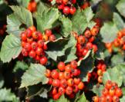
Растения открытых склонов
По маршруту на открытых склонах произрастает большое количество видов травянистых растений и кустарников, привлекающих внимание
Аконит дубравный  Семейство Лютиковые, травянистое растение, Излюбленная локализация — залитые солнцем луга, но может расти и среди кустарников и в лесостепях. | Так как растение считается весьма ядовитым, применение его сильно ограничено. Чаще всего оно применяется в качестве антисептического средства, для лечения гнойных, длительно не заживающих ран. | 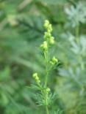
Горицвет весенний Семейство Лютиковые,  степное растение. Занесен в Красную книгу Белгородской области. Выращивается на приусадебных участках. Местами обилен. | Показаниями для применения препаратов адониса весеннего являются хроническая сердечная недостаточность с расстройствами кровообращения, ишемическая болезнь сердца, вегетососудистая дистония, неврозы сердца. Растение очень ядовито. | 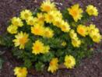
Грудница обыкновенная  Семейство Розоцветные. | Обладает вяжущим, кровоостанавливающим, мочегонным, отхаркивающим, противовоспалительным, ранозаживляющим, лактогенным, свойствами. | 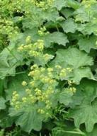
Кровохлебка лекарственная  Семейство Розоцветные,  многолетнее травянистое растение. Произрастает вблизи речек и небольших ручейков, на просторных полянах и лугах. | Лечебные свойства кровохлебки лекарственной положительно зарекомендовали себя в борьбе с кишечной палочкой, микробами дизентерии и микробами паратифозной группы. | 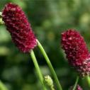
Ломонос цельнолистный  Семейство Лютиковые.  Степное растение. Занесен в Красную книгу. | Рекомендуется использовать при ревматизме, асците, сифилисе и различных болях в желудке. | 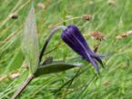
Первоцвет весенний Семейство Первоцветные.  Обычный вид по опушкам. В других местах тоже встречается довольно часто, можно собирать наземную часть. | Первоцвет весенний обладает отхаркивающим, потогонным, противовоспалительным, седативным, мочегонным, слабым спазмолитическим и слабительным свойствами. | 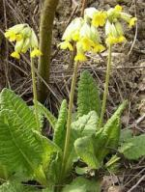
Репешок обыкновенный  Семейство Розоцветные, травянистое многолетнее растение. | Препараты репешка обыкновенного способствуют нормализации обмена веществ; имеют противовоспалительное, вяжущее, мочегонное, кровоостанавливающее свойство. | 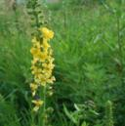
Синеголовник плосколистный  Семейство Зонтичные,  колючее растение голубого цвета. Встречатся повсеместно на открытых пространствах. | Представители народной медицины активно используют его в своей практике и рекомендуют к применению и при заболеваниях внутренних органов, и болезнях кожи. Используется при головной и зубной боли, хорошее обезболивающее. | 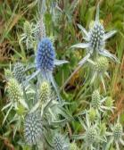
Тимьян меловой  Семейство Яснотковые,  массовый вид на склонах с близким залеганием мела. Обладает сильным приятным запахом. | Тимьян меловой, или чабрец, используют при кашле. Трава чабрец помогает быстро как взрослым, так и детям. Так, бюджетный и эффективный препарат «Пертуссин», знакомый многим еще со времен советского времени, содержит жидкий экстракт этого растения. | 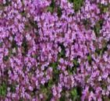
Чемерица черная  Семейство Лилейные,  высокое ядовитое растение с гофрированными листьями в розетке и темно-бордовыми цветками в ветвистом соцветии. Встречается не часто, занесена в Красную книгу Белгородской области. | В медицине чемерица употребляется в виде спиртоводной настойки и «чемеричной воды» (водное извлечение из корневищ и корней) как наружное болеутоляющее средство при невралгии, артритах, ревматизме. | 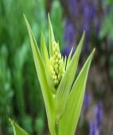
Шалфей поникающий  Семейство Яснотковые,  обычный вид на склонах с близким залеганием мела. | В народной медицине используется в качестве припарок при артрите, подагре и суставных заболеваниях. Оказывает противовоспалительное, противоопухолевое, антимикробное и гепатопротекторное воздействие. | 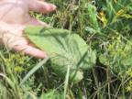
Мы познакомились только с небольшой частью лекарственных растений нашей местности. О некоторых из них я узнала впервые, как и мои знакомые, с которыми я поделилась найденной информацией. О многих целебных растениях, кроме горицвета весеннего, шалфея и тимьяна, многие из них никогда не слышали.

Лекарственные растения Бехтеевского сельского поселения
Мы прошли по улицам нашего села, по территории школьного двора, также частично включили в зону обследования лес в районе санатория «Дубравушка».
В результате получился список растений из 53 видов, относящихся к 14 семействам. Растения представлены различными жизненными формами: деревьями, кустарниками, травами. Самыми многочисленными являются представители следующих семейств: сложноцветных, губоцветных, розоцветных, крестоцветных.
В окрестностях села Бехтеевка встречаются растения, принадлежащие к различным экологическим группам. По условиям увлажнения преобладают луговые растения – мезофиты. Во влажных местах, которых у нас очень мало, можно встретить гигрофиты: мяту полевую, череду трехраздельную, лапчатку гусиную.
Большую долю в списке занимают довольно обычные для территории района виды, среди которых характерные для нарушенных местообитаний и сорные. Эти растения встречаются в достаточных количествах, поэтому сбор не наносит ощутимого ущерба растительному сообществу, только заготавливать их нужно в удалении от автомобильных дорог, на окраине поселка и опушке леса.
Некоторые виды растений, встреченные на ботаническом маршруте, не отмечены в нашей работе, ввиду их малочисленности, видно, влияние человека приводит к их исчезновению.
Также мною выяснено, что среди изученных растений имеются:
- весеннецветущие (май – июнь) – рябина обыкновенная, черемуха, мать-и-мачеха;
- летнецветущие – шалфей луговой и мутовчатый, мята полевая, череда трехраздельная, цикорий обыкновенный, земляника зеленая, тысячелистник, полынь горькая, лопух паутинистый;
- цветущие с ранней весны до осени – лапчатка гусиная, одуванчик лекарственный, клевер луговой;
- цветущие с весны до конца лета: шиповник коричный, пастушья сумка, чистотел большой.
Результатами моего исследования стали наиболее распространённые растения, которые используются жителями села в лечебных целях.
Согласно исследованиям лекарственных растений села Бехтеевка,
-11 видов можно использовать как жаропонижающие (тысячелистник, гравилат городской, клевер гибридный, копытень европейский, лопух большой и др.);
-7 являются вяжущими (гравилат городской, дуб черешчатый, земляника лесная, осина и др.);
-5 используются при желудочно-кишечных заболеваниях (подорожник большой, лопух большой, ромашка аптечная, душица и др.);
- 8 как отхаркивающие (первоцвет весенний, тимьян обыкновенный, мать-и-мачеха, подорожник большой и др.);
- 9 как мочегонные (чабрец, календула лекарственная, береза повислая, пустырник обыкновенный, крапива двудомная и др.);
-7 как кровоостанавливающие (лапчатка прямостоячая, зверобой продырявленный, подорожник большой, пастушья сумка, шалфей лекарственный, шиповник коричный, тысячелистник и др.);
- 6 как болеутоляющие (клевер луговой, липа мелколистная, полынь горькая, мята перечная, подорожник большой и др.).
В общей сложности, эти растения можно применять при 20 болезнях.

Результаты метода опроса
Я подготовила и раздала анкету жителям села Бехтеевка. Среди них: 20 мужчин среднего возраста, 40 женщин среднего и старшего возраста и 20 подруг-подростков, всего 80 человек. В результате я выяснила, что 65% опрошенных (в основном это люди старшего возраста) знают достаточно много лекарственных растений нашего края и применяют их при лечении каких-либо заболеваний, 20% - знают лекарственные растения, но очень редко их используют, 15% - знают некоторые лекарственные растения, но не используют их. Применяют целебные растения в основном женщины: для себя и для лечения своих родных.
Большинство опрошенных отметили, что заваривают и применяют лечебные чаи из липы, малины, мяты, чабреца. Многие знают о противовоспалительных свойствах шалфея и ромашки, иногда их применяют. Женщины иногда заваривают тысячелистник, крапиву двудомную, одна из опрошенных использует клевер луговой. В качестве наружного средства почти все опрошенные знают и хотя бы раз использовали чистотел лекарственный. Одна из женщин знает об использовании болиголова при лечении онкологии, но сама не применяла. Две женщины в анкете отметили применение окопника лекарственного в целях лечения онкологических опухолей. Один из мужчин рассказал, что использовал боярышник при болезни сердца, но пить его нужно не менее года, тогда дает хороший эффект. Молодые мамы используют для купания малышей череду и пустырник. Два человека использовали хвощ полевой в качестве мочегонного.
В моей семье лекарственные растения используются активно. Вместе с мамой я собираю и готовлю чаи из листьев земляники, душицы, зверобоя, мяты, иван-чая. Мой дедушка для лечения гипертонии использует спиртовую настойку калины обыкновенной.
Опираясь на данные, полученные в результате анкетирования, можно сказать, что лекарственные растения занимают не последнее место в сохранении и восстановлении здоровья человека, хотя и не так широко, как в древности, в связи с развитием химии и фармакологии.
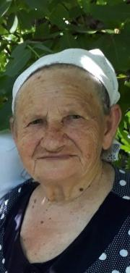
70 % опрошенных покупают лекарственные растения и их сборы в аптеке, 30 % собирают сами. Еще выяснилось, что нужно обязательно подбирать дозировку, так как не всем подходит обычная норма – 1 столовая ложка сырья на стакан воды. Нужно начинать с небольшого количества и смотреть по самочувствию, только тогда доводить до нормы.

Фото №1Левченко Любовь Никифоровна

Во время проведения опроса среди местного населения много интересного я узнала от жительницы села Левченко Любови Никифоровны, которая раскрыла секреты сбора, сушки, хранения и использования многих лекарственных трав. Она рассказала, что на опушках леса весной появляются желтые цветки, которые называли «баранчиками». Это растение носит название «первоцвет весенний». Его использовали в лечебных целях, потому что он богат витамином «С». Применяли в качестве настоя.
Рецепт приготовления данного настоя очень прост. Одна чайная ложка цветков заливалась стаканом кипяченой воды, настаивалась 30 минут. Применяли настой 2 раза в день. Собирали цветки в конце апреля-начале мая, сушили в тени, на воздухе. Использовали растение как отхаркивающее, мочегонное, потогонное, общеукрепляющее средство.
Заготовка других лекарственных трав была приурочена к Троице. В эти дни собирали лекарственные травы, которые успели зацвести. Они обладали особыми лечебными свойствами. К этому времени зацветали полынь, чабрец, зверобой, душица, пижма и другие растения.
Хотелось бы отметить лучшее время для сбора трав на летнее солнцестояние до Ивана Купалы. Считалось, что к этому времени растения максимально наполнялись соками и энергией земли. Особым почитанием в нашей семье пользовалась душица обыкновенная. В народе ее называли «лесная мята» или «материнка». Сбор растения был приурочен ко дню летнего солнцестояния. Срезали стебли с цветками, сушили под навесом, на воздухе, в тени. Это растение используется для лечения многих недугов. Имеет как внутреннее, так и наружное применение: при бронхитах как отхаркивающее средство, в качестве полоскания при лечении ангин, тонзиллитов. Примочки, компрессы оказывали хороший эффект при лечении нарывов, гнойничковых заболеваний. Из-за широкого использования в гинекологии этому растению дали название «материнка».
Боярышник кроваво-красный у нас называли «барыня». Производили сбор цветков и листьев боярышника весной, в мае, а осенью собирали плоды, после того как осыплются листья. Наилучший способ заготовки – сушили ягоды при температуре 70 градусов, в печи на противне. Хорошо высушенные ягоды долго могли храниться. Хранили в холщовых мешочках.
Использовали настой боярышника при гипертонии. В настоящее время данное растение имеет широкий спектр применения. Заготовка ягод боярышника приурочена, в основном, к концу августа и в течение сентября.
Хотелось бы еще отметить, что лекарственные травы использовали для наполнения подушек для сна. Травяные подушки – хорошая помощь при бессоннице и многих других недугах. Ароматы целебных трав препятствуют частым пробуждениям, а если это все же случается, позволяют быстро заснуть.
Фото№2. Алексеева А.Н.
Алексеева Алла Николаевна, ветеран педагогического труда, в настоящее время находится на заслуженном отдыхе. Свободное от домашних дел время Алла Николаевна любит проводить на природе, которая вдохновляет ее на написание стихов о Родине, о природе. Увлечена Алла Николаевна фитотерапией. Много интересного я узнала от неё о плодово-ягодных кустарниках, которые она использует в лечебных целях.
Особое предпочтение Алла Николаевна отдает боярышнику кроваво-красному, который в нашей местности встречается только в лесу. Оказывается, что это растение – долгожитель. Плодоносить начинает только на 15 год жизни. «В нашей местности его называли «барыней», – отметила Алла Николаевна. В мае она собирает цветы, которые сушит в тени на воздухе, а вот сбор плодов приурочен к концу сентября-началу октября, после того как опадут последние листья с кустарника. Это проверенное средство при гипертонии. Сегодня это растение используют при лечении самых различных заболеваний.

Заключение
Здоровье – это главное богатство человека, которое является главной потребностью, и она возрастает по мере старения организма. Так как мы живем в век экологических проблем, искусственной ароматизации и химизации и многих других неблагоприятных факторов, наше главное богатство находится под серьезной угрозой. Препараты растительного происхождения являются наиболее эффективными, дешевыми, безопасными в борьбе с различными заболеваниями. Это обусловливают их следующие характеристики:
• малочисленность побочных эффектов;
• мягкое воздействие на организм;
• доступность, что позволяет использовать их для профилактики и лечения различных заболеваний.
Хочется верить, что загадочный мир растений раскроет еще немало своих тайн, и это послужит главной составляющей в сохранении здоровья человека.

Выводы
1. В результате исследования видов и сбора лекарственных растений на территории села Бехтеевка было изучено распространение 53 видов целебных растений, принадлежащих к 14 семействам.
2. Анализ сбора и описания лекарственных растений по месту их произрастания показал, что основную массу составляют луговые, лесные виды и виды нарушенных местообитаний.
3. По фармакологическому действию 9 видов лекарственных растений являются мочегонными, 5 – используются при желудочно-кишечных заболеваниях, 7 – вяжущими, 9 – кровеостанавливающими, 6 – болеутоляющими, 8 – отхаркивающими, 10 – жаропонижающими.
4. Уровень использования лекарственных растений населением достаточно высок: 65% используют лекарственные растения при лечении различных заболеваний.
5. На территории нашего села произрастает довольно много видов лекарственных растений, но собирать их для лечебных целей здесь не рекомендуется, лучше в другом месте, подальше от дорог и домов.
Я считаю, что поставленных целей я достигла, задачи выполнила. Я узнала много растений «в лицо», смогу рассказать об их применении. А вот рекомендовать к использованию могу только те, которые применяются в моей семье, так как испытала их воздействие на себе. Я узнала, что многие из них имеют противопоказания, поэтому обязательно нужно подбирать растение «под себя». К сожалению, на себе узнала, что некоторые виды являются аллергенами, например, полынь во время цветения.
Кроме того, интересно было узнать, что некоторые виды, хотя и очень ядовиты, могут быть лекарством. Только нужно обязательно советоваться с врачом и строго соблюдать дозировку. Мне было очень интересно работать над темой, тем более что работа получилась не только теоретической, но и практической.
В будущем я собираюсь продолжить изучение лекарственных растений.

Практическая значимость работы
1. Составлен список лекарственных растений и рекомендации по использованию наиболее распространенных видов для лечения и профилактики различных заболеваний.
2. Иллюстративный материал можно использовать на уроках биологии, окружающего мира, на занятиях кружка, внеурочных занятиях, при составлении презентаций.
3. Компоненты исследовательской работы станут хорошим подспорьем для создания отдела лекарственных растений на пришкольном участке для углубленного изучения учащимися школы.

Источники информации
1. Н.И.Гринкевич. Легенды и быль о лекарственных растениях, Наука,
1988 г.
2. А.Д.Еаммерман, И.И.Ером. Дикорастущие лекарственные растения СССР. М. Медицина, 1976 г.
3. Р.Б.Ахмедов. Растения – целебная сила, М., 1992 г.
4. Н.И.Мазнев. Энциклопедия лекарственных растений, М.: Мартин, 2004 г.
5. С.Я.Соколов, И.П.Замотаев. Справочник по лекарственным растениям (фитотерапия), М.: VITA , 1993 г.
6.Осипов С.Е. Краткий справочник по применению лекарственных растений в терапевтической практике М.,1990
7.Рыженко В. И. Сбор лекарственных растений Оникс, 2007

Приложение №1
Анкета
1.Знаете ли вы лекарственные растения, произрастающие в нашей местности? Если «да», то какие?
2.Приходилось ли вам использовать лекарственные растения для лечения каких-либо заболеваний?
3.Какие лекарственные растения вам приходилось использовать и в каком виде? (Плоды, отвары, настойки и другое).
4. Где вы приобретаете лекарственное сырье:
- в аптеке,
- собираете в местах произрастания лекарственных растений?

Результаты опроса
Диаграмма ответов на вопрос №1
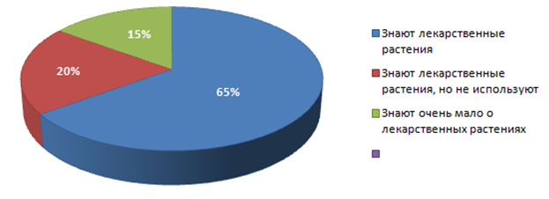

Диаграмма ответов на вопрос №2

Приложение №2

Список лекарственных растений на территории села Бехтеевка и его окрестностях

№ п/п | Название лекарственного растения | № п/п | Название лекарственного растения
1. | Береза бородавчатая | 26 | Малина обыкновенная
2. | Бересклет бородавчатый | 27 | Мать-и-мачеха обыкновенная
3 | Боярышник кровавокрасный | 28 | Медуница неясная
4 | Горец перечный | 29 | Одуванчик лекарственный
5 | Гравилат городской | 30 | Осина
6 | Груша дикая | 31 | Пастушья сумка обыкновенная
7 | Донник лекарственный | 32 | Первоцвет весенний
8 | Дуб обыкновенный | 33 | Пижма обыкновенная
9 | Душица обыкновенная | 34 | Подорожник большой
10 | Желтушник левкойный | 35 | Полынь горькая
11 | Жостер слабительный | 36 | Полынь обыкновенная
12 | Звездчатка средняя | 37 | Пустырник пятилопастный
13 | Зверобой продырявленный | 38 | Рябина обыкновенная
14 | Земляника зеленая | 39 | Синеголовник плосколистный
15 | Земляника лесная | 40 | Синяк обыкновенный
16 | Золотарник обыкновенный | 41 | Слива колючая
17 | Иван-чай узколистный | 42 | Сныть обыкновенная
18 | Икотник серый | 43 | Таволга обыкновенная
19 | Калина обыкновенная | 44 | Тимьян Маршалла
20 | Клевер луговой | 45 | Тысячелистник обыкновенный
21 | Копытень европейский | 46 | Фиалка полевая
22 | Коровяк метельчатый | 47 | Хвощ полевой
23 | Крапива двудомная | 48 | Хмель обыкновенный
24 | Кровохлебка лекарственная | 49 | Цикорий обыкновенный
25 | Лапчатка гусиная | 50 | Черемуха птичья
51 | Лапчатка прямая | 53 | Шалфей луговой
52 | Чистотел большой

Приложение №3

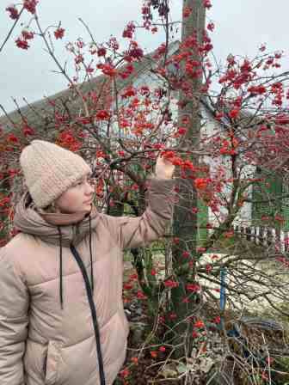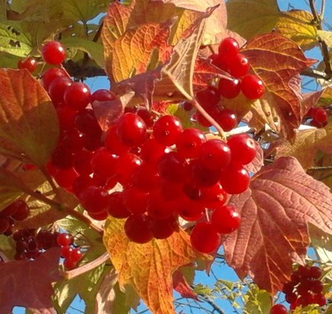
Фото №1. Сбор плодов калины Фото №2. Калина обыкновенная

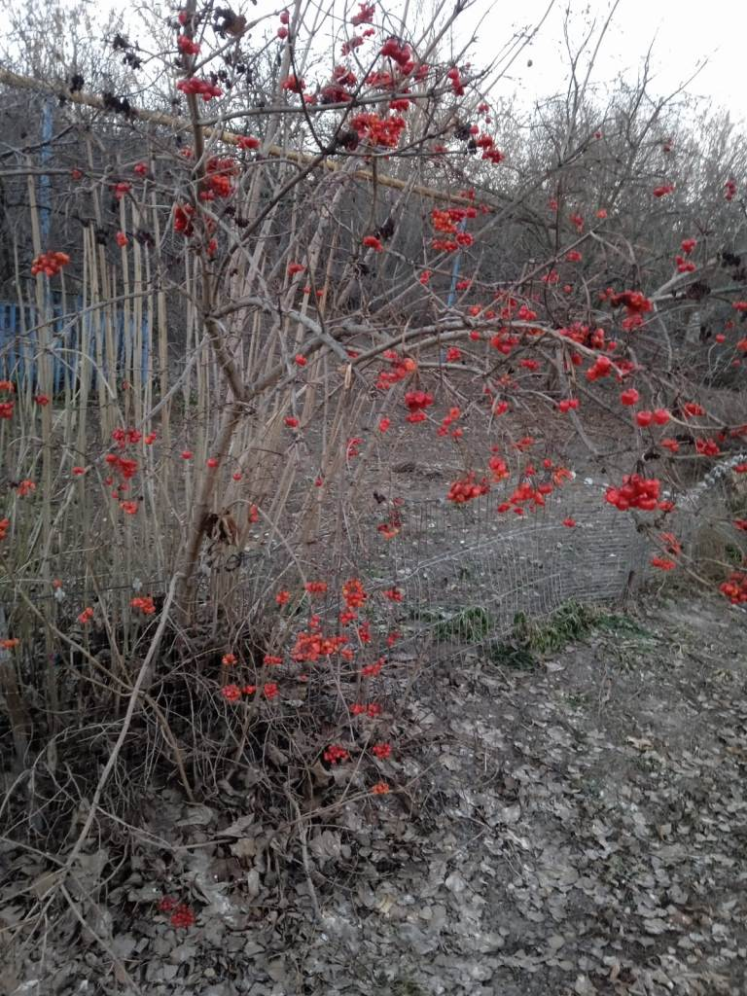

Фото№3.Шиповник майский

Приложение№4
Карта-схема маршрута исследования лекарственных растений

Масштаб 1: 40000
В 1 см 400
Условные знаки:

школа

маршрут исследования лекарственных растений

Карта-схема распространения лекарственных растений

Масштаб 1: 40000
В 1 см 400 м
Условные знаки:

школа калина

тимьян синеголовник

душица гравилат городской

зверобой жестер слабительный

шиповник копытень европейский

